Основы полиграфического производства

Расшифровать обозначения и дать их краткую характеристику. Классифицировать своё издание по периодичности, целевому назначению, отношению к издательской продукции, дать обоснование.

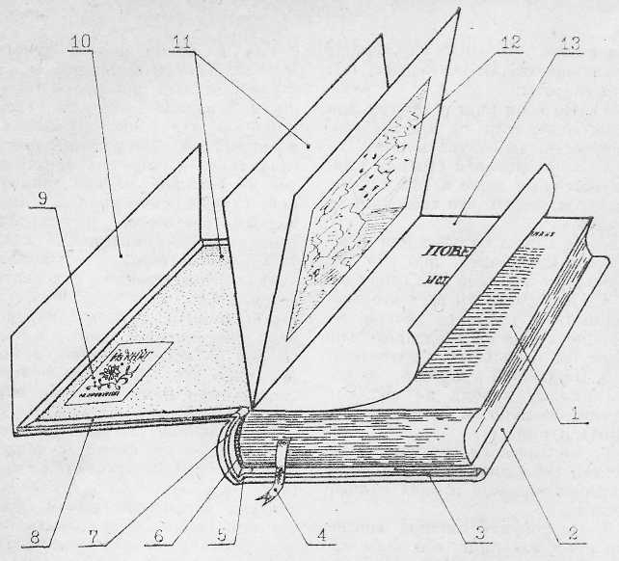

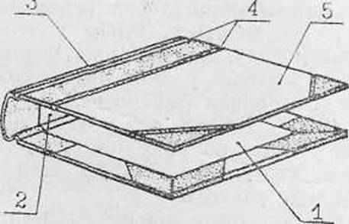

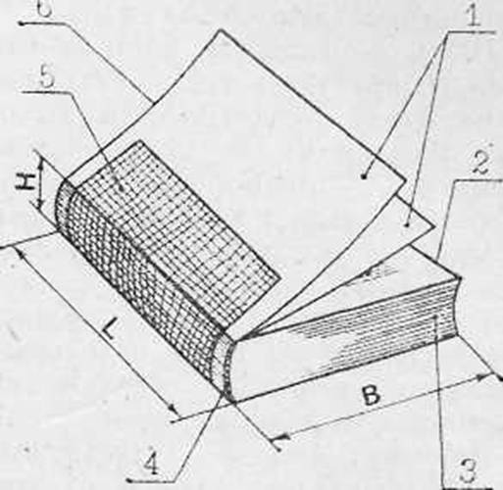

МДК 01.01 Основы разработки технологического процесса изготовления полиграфической продукции
Составить техническую характеристику издания:
Таблица 1.1-Технические параметры проектируемого издания
Технические параметры
1 Формат издания, см
2 Тираж издания, тыс.экз.
3 Количество названий
4 Периодичность
5 Всего изданий в год, тыс.
6 Объем блока:
6.1 в печатных листах
6.2 в условно печатных листах
6.3 в бумажных листах
6.4 в тетрадях
7 Формат полосы набора, кв
8 Вариант оформления
9 Гарнитура шрифта:
9.1 основного
9.2 дополнительного
10 Выделения в тексте
11 Кегель шрифта, п:
11.1 основного
11.2 дополнительного
12 Иллюстрации
13 Титульный лист
14 Вёрстка
15 Колонцифра, пт
16 Крупнокегельный набор, пт
16.1 заголовки
16.2 титул
16.3 обложка

17 Способ печати издания
18 Красочность издания
19 Процентное содержание
иллюстраций в тексте, %
20 Линиатура растра, лин/см
21 Группа сложности печати
22 Бумага для печати издания (вид, номер, марка, масса, толщина)
23 Тетради:
23.1 вид фальцовки
23.2 объём тетради в страницах
24 Толщина блока, мм
25 Объём блока, с
26 Скрепление:
26.1 вид
26.2 скрепляющий материал
27 Обработка блока:
27.1 форма корешка
28 Обложка для издания:
28.1 вид крытья:
28.2 способ печати
28.3 красочность
28.4 показатели обложечной бумаги (вид, номер, марка, масса, толщина)

МДК 01.02 Технико-экономический анализ полиграфических технологий
Таблица 1.1-Технические параметры проектируемого издания
Технические параметры
1 Формат издания, см
2 Тираж издания, тыс.экз.
3 Количество названий
4 Периодичность
5 Всего изданий в год, тыс.
6 Объем блока:
6.1 в печатных листах
6.2 в условно печатных листах
6.3 в бумажных листах
6.4 в тетрадях
7 Формат полосы набора, кв
8 Вариант оформления
9 Гарнитура шрифта:
9.1 основного
9.2 дополнительного
10 Выделения в тексте
11 Кегель шрифта, п:
11.1 основного
11.2 дополнительного
12 Иллюстрации
13 Титульный лист
14 Вёрстка
15 Колонцифра, пт
16 Крупнокегельный набор, пт
16.1 заголовки
16.2 титул
16.3 обложка

17 Способ печати издани

18 Красочность издания
19 Процентное содержание
иллюстраций в тексте, %
20 Линиатура растра, лин/см
21 Группа сложности печати
22 Бумага для печати издания (вид, номер, марка, масса, толщина)
23 Тетради:
23.1 вид фальцовки
23.2 объём тетради в страницах
24 Толщина блока, мм | 1
25 Объём блока, с
26 Скрепление:
26.1 вид
26.2 скрепляющий материал
27 Обработка блока:
27.1 форма корешка
28 Обложка для издания:
28.1 вид крытья:
28.2 способ печати
28.3 красочность
28.4 показатели обложечной бумаги (вид, номер, марка, масса, толщина)

МДК 01.02 Технико=экономический анализ полиграфических технологий
Рассчитать годовую производственную программу предприятия в физических условных единицах
Название | Формат | V в п.л. | Тираж,  тыс | Красочн | Кол-во названий | К пр | Листы-оттиски |  | Краско-оттиски
Книги | 84х108/32 | 45 | 500 | 4+4 | 100
Брошюры | 70х102/16 | 4.5 | 120 | 2+4 | 55
Журналы | 60х84/8 | 12 | 80 | 4+4 | 26
Газеты | 60х45 | 2 | 350 | 1+1 | 50
Итого:

Название | Формат | V в п.л. | Тираж  тыс | Красочн | Кол-во названий | К пр | Листы-оттиски |  | Краско-оттиски
Пакеты | 30х40 | 0,25 | 500 | 3 | 25
Этикетки | 10х10 | 1 | 1000 | 4 | 20
Ярлыки | 7х8 | 1 | 750 | 4 | 50
Бирки | 5х8 | 1 | 600 | 2 | 12
Итого:

Название | Формат | V в п.л. | Тираж, тыс | Красочн | Кол-во названий | К пр | Листы-оттиски |  | Краско-оттиски
Журналы глянцев. | 60х90/16 | 15 | 25 | 4+4 | 100
Сканворд | 60х84/8 | 24 | 50 | 2+2 | 80
Буклеты | 70х102/16 | 3,5 | 150 | 4+4 | 55
Брошюры | 70х108/16 | 6 | 200 | 4+4 | 60
Итого:

Название | Формат | V в п.л. | Тираж, тыс | Красочн | Кол-во названий | К пр | Листы-оттиски |  | Краско-оттиски
Учебники | 70х100/16 | 30 | 250 | 4+4 | 150
Тетради | 60х90/32 | 3 | 500 | 1+1 | 5
Дневники | 60х90/16 | 15 | 500 | 4+4 | 25
Блокноты | 70х108/32 | 14 | 100 | 2+2 | 30
Итого:

